南开大学 计算机大类

姓名：邢清画

学号：2211999

班级：人工智能学院4-1班

2023年5月02日

高级语言程序设计

实验报告

目录

高级语言程序设计大作业实验报告 1

一. 作业题目 1

二. 开发软件 1

三. 课题要求 1

四. 主要流程 1

五. 单元测试 3

六. 收获 4

高级语言程序设计大作业实验报告

1. **作业题目**

经典游戏doodle jump Spongebob 的还原

1. **开发软件**

QT creator 5.14.2

1. **课题要求**
2. 面向对象。
3. 单元测试。
4. 模型部分
5. 验证
6. **主要流程**
   1. **整体流程**

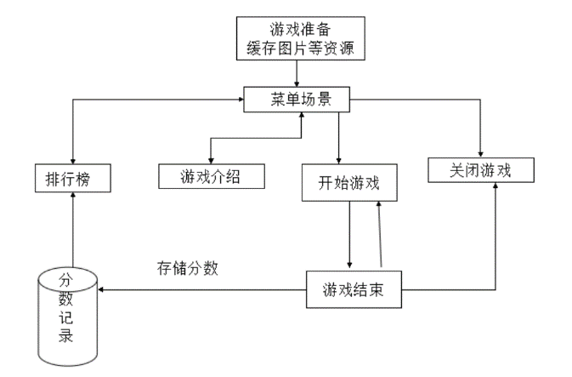实现思路：根据doodle jump游戏模式和操作内容，用具体代码实现对游戏的还原，包括设计，跳跃，移动，死亡等游戏操作，并不断完善操作系统和游戏模式。

* 1. **游戏框架**

1. 首先准备游戏需要的图片素材

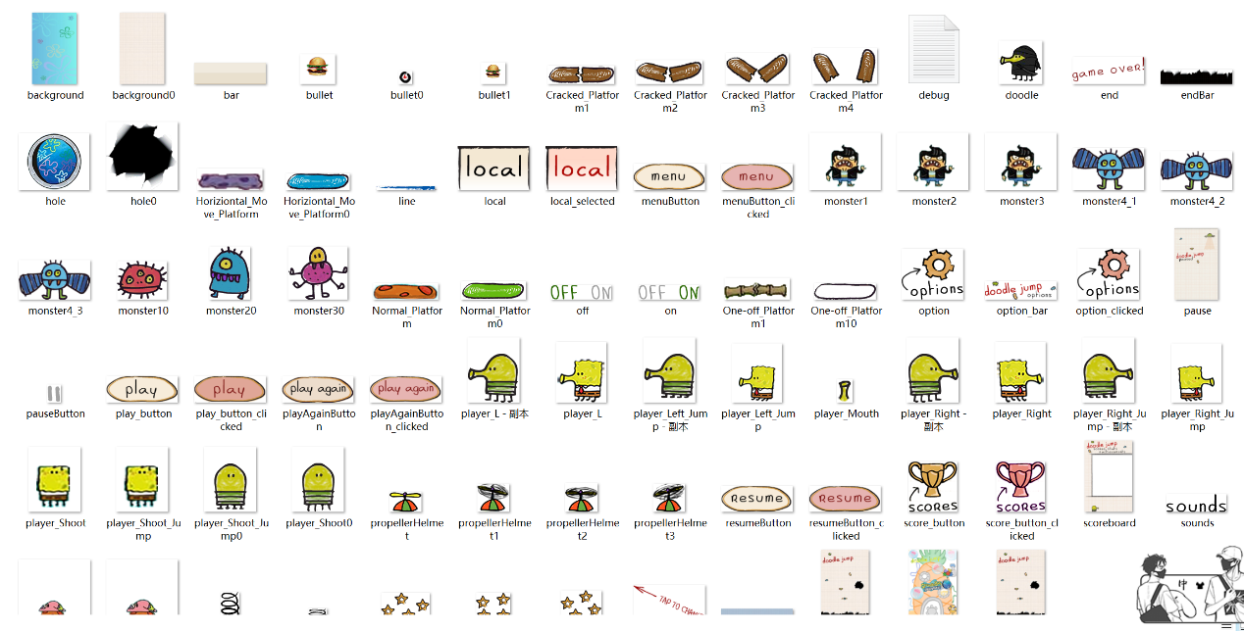2.渲染屏幕和跳板

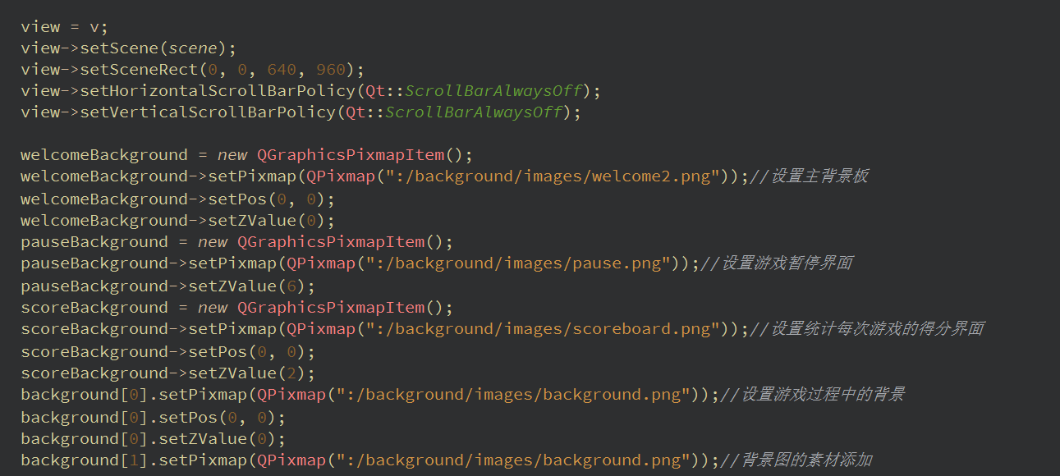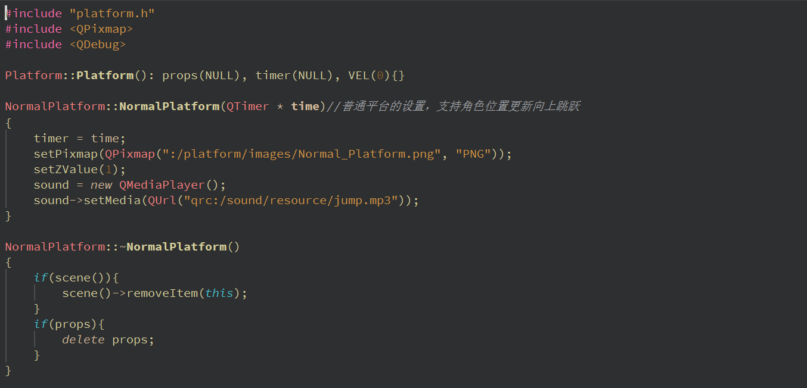例：背景和普通跳板

3. 左右移动和自动跳跃

### 4.模拟实现踏板刚体属性，向上自动刷新踏板

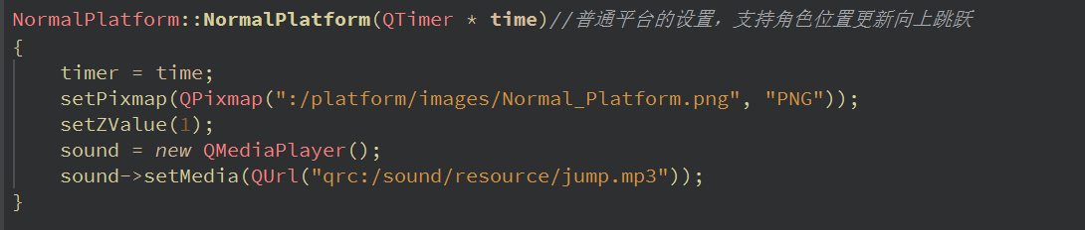5.跳跃高度合理化

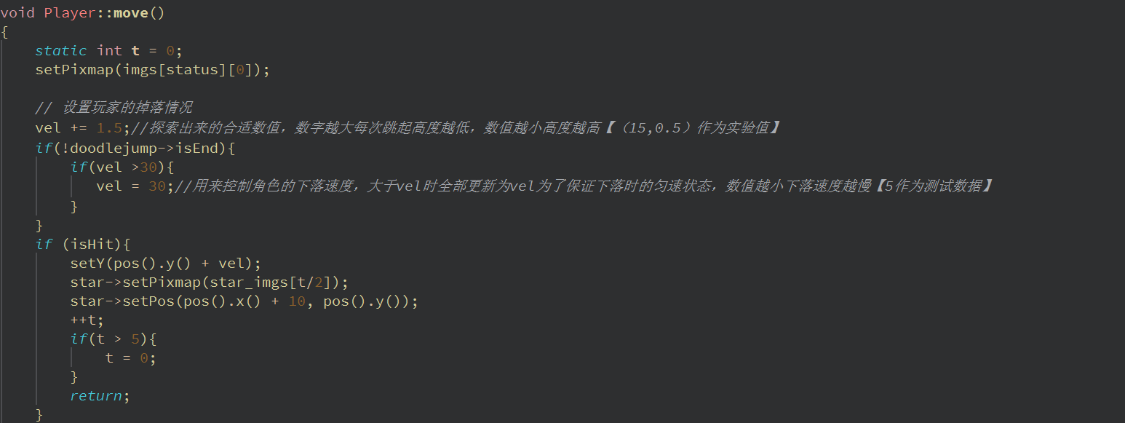6.道具设置：飞行帽，派大星弹簧，四种平台的设置

1. 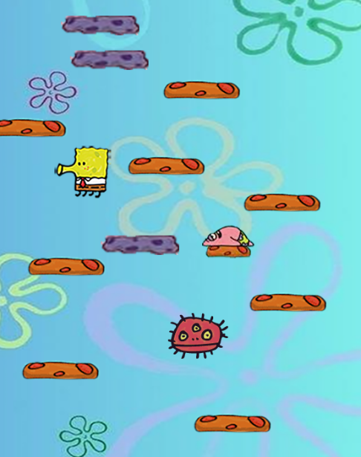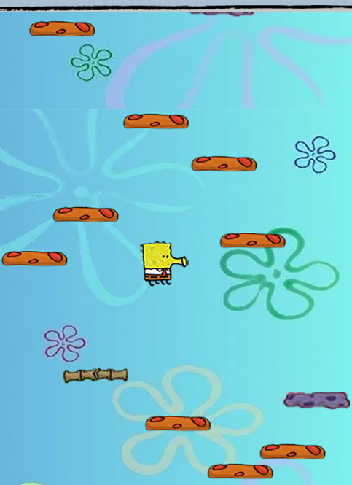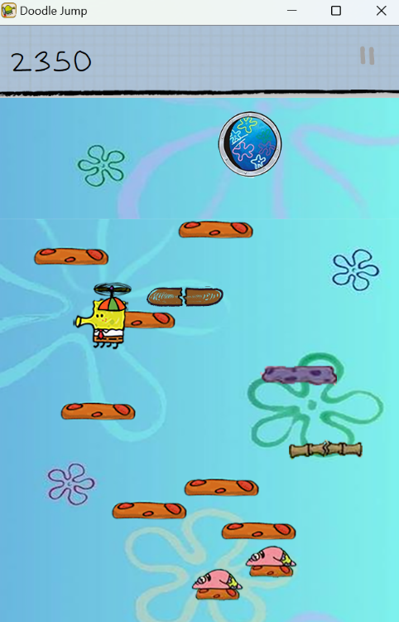**单元测试**
2. **收获**

学习了QT的一些基本使用方法，能通过查阅资料实现一些游戏功能，熟悉了类的相关知识，对继承和派生等知识有了更深刻的理解，同时学会了PS和PR对图片素材的编辑。